МИНИСТЕРСТВО ОБРАЗОВАНИЯ И НАУКИ

РОССИЙСКОЙ ФЕДЕРАЦИИ

Филиал ФГБОУ ВО   
«Национальный исследовательский университет «МЭИ»  
в городе Смоленске

Кафедра электроники и микропроцессорной техники

АВТОМАТИЗИРОВАННОЕ ПРОЕКТИРОВАНИЕ СРЕДСТВ ПЭ

**Отчет по практической работе №1**

«Создание пользовательских библиотек в программе DipTrace»

Группа: ПЭ-16

Студент: Матыченков Е.В.

Вариант: №10

Преподаватель: Каткова А.А.

Смоленск 2018 г.

**Цель работы**: ознакомиться с программой DipTrace, научиться создавать пользовательские библиотеки компонентов.

**Рабочее задание**: Необходимо создать библиотеку в DipTrace для трех компонентов согласно варианту. Корпуса выбирать из datasheet подходящие для поверхностного монтажа (реализовать один корпус для каждого компонента). Компонент должен включать символ по ГОСТ для принципиальной схемы и модель корпуса.

Подключить библиотеку 3D моделей. Для корпусов компонентов, выполненных в п.1 добавить 3D модели

**Ход работы.**

Необходимо создать библиотеку для трех компонентов согласно варианту:

Конденсатор 1210;

Транзистор _irfr5305;

Микросхема _MAX1855

Первым шагом нарисуем УГО для каждого из элементов в соответствие с требованиями ГОСТ.

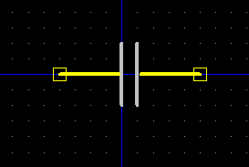

Рисунок 1 — УГО конденсатора

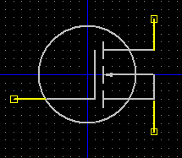

Рисунок 2 — УГО транзистора

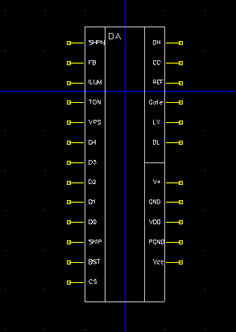

Рисунок 3 — УГО микросхемы

Теперь, используя данные о размерах элементов из datasheet, создадим корпус для каждого элемента.

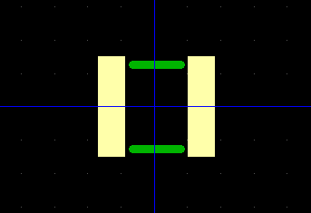

Рисунок 4 — Корпус для конденсатора 1210

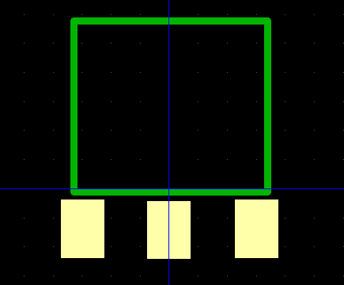

Рисунок 5 — Корпус для транзистора _irfr5305

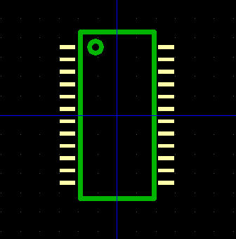

Рисунок 6 — Корпус для микросхемы _MAX1855

Сопоставим выводы корпусов с выводами УГО заданных элементов.

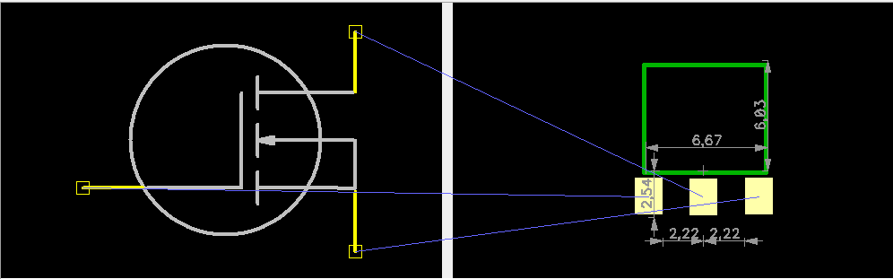

Рисунок 7 — Выводы УГО и корпуса транзистора

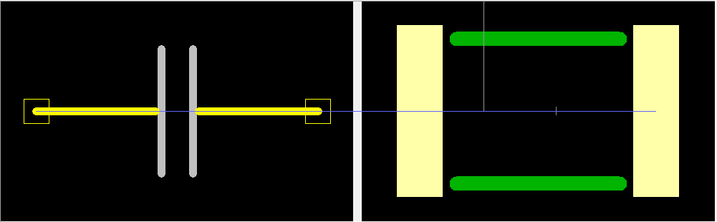

Рисунок 8 — Выводы УГО и корпуса конденсатора

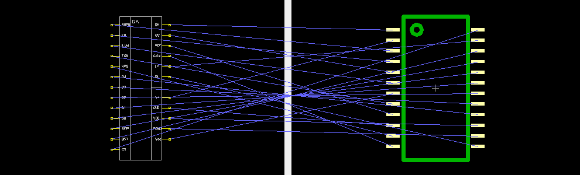

Рисунок 9 — Выводы УГО и корпуса микросхемы

Теперь подключим библиотеку 3D моделей и для каждого из трех компонентов добавим 3D модель.

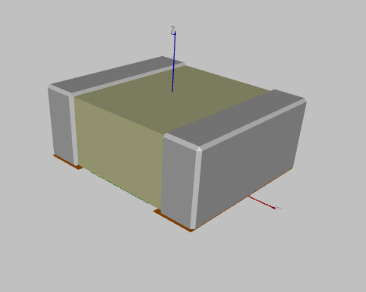

Рисунок 10 — 3D модель конденсатора 1210

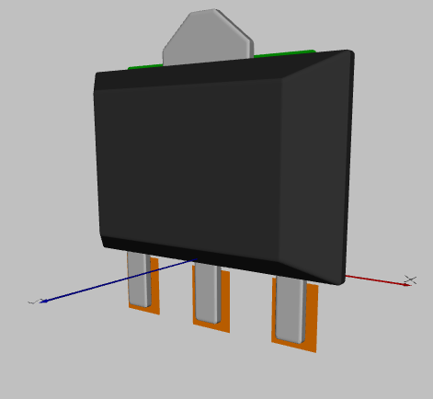

Рисунок 11 — 3D модель транзистора _irfr5305

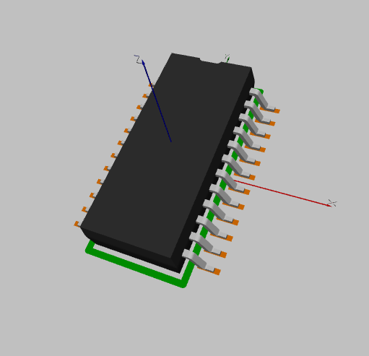

Рисунок 12 — 3D модель микросхемы _MAX1855

В ходе выполнения практической работы, в соответствие с рабочим заданием составлена библиотека в программе Dip Trace для трех заданных элементов. Также к каждому элементу привязана 3D модель